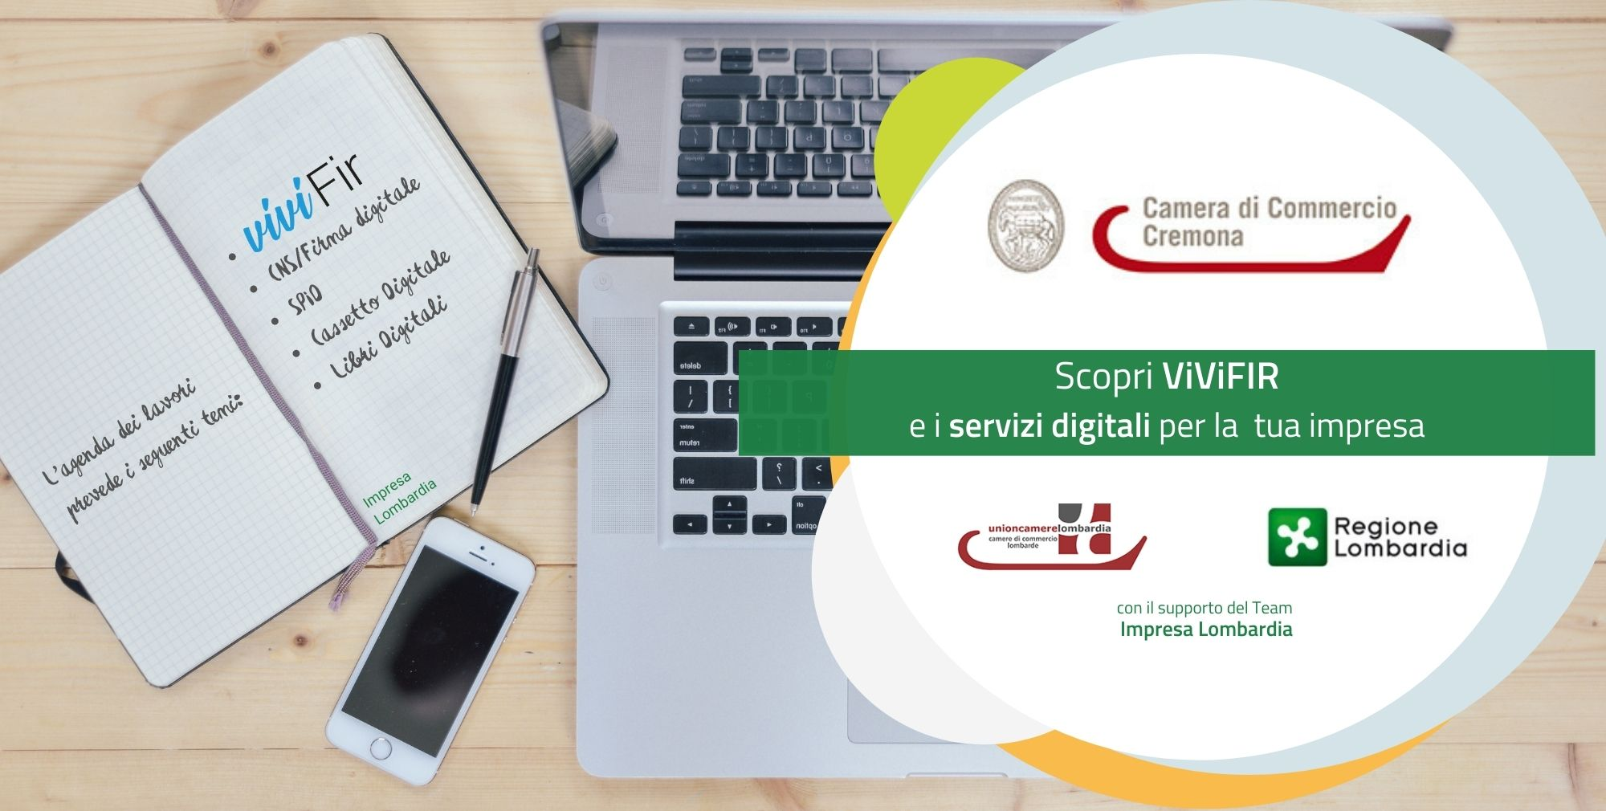

**Obiettivo**

La Camera di Commercio di Cremona, con il supporto del Team di Impresa Lombardia, ti invita al webinar gratuito **martedì 18 maggio 2021 alle ore 14:30** per conoscere il **VI.VI.FIR** – **il nuovo servizio per la vidimazione virtuale dei formulari rifiuti**, e l’utilizzo degli strumenti digitali per l'impresa (Firma digitale/CNS, SPID, Cassetto digitale, Libri Digitali).

**Durata**

Il corso avrà la durata di **1 ora** **e mezzo** e sarà erogato tramite la piattaforma **Zoom**.

**Contatti**

Per qualsiasi informazione scrivi a: assistenza.impresa@regione.lombardia.it

ISCRIVITI CLICCANDO SUBITO [QUI](https://conference-web-it.zoom.us/webinar/register/3316183874804/WN_rQdF0AKcS6eHsGrxEEQGuA)

Oppure incolla nel browser il seguente link

<https://conference-web-it.zoom.us/webinar/register/3316183874804/WN_rQdF0AKcS6eHsGrxEEQGuA>